Иногда случается, что мы случайно удаляем еще нужные нам файлы. Особенно это опасно в терминале Linux, поскольку здесь файлы удаляются не в корзину, а стираются с диска сразу и навсегда.

Понятно, что нужно аккуратно обращаться с командами удаления файлов, но что делать если уже все удалено, а файлы были важные и их нужно срочно восстановить? В некоторых случаях это возможно. В нашей сегодняшней статье мы рассмотрим восстановление удаленных файлов linux.

Содержание статьи

* [Немного теории](https://losst.pro/vosstanovlenie-udalennyh-fajlov-linux#nemnogo-teorii)
* [1. Safecopy](https://losst.pro/vosstanovlenie-udalennyh-fajlov-linux#toc-1-safecopy)
* [2. TestDisk](https://losst.pro/vosstanovlenie-udalennyh-fajlov-linux#toc-2-testdisk)
* [3. PhotoRec](https://losst.pro/vosstanovlenie-udalennyh-fajlov-linux#toc-3-photorec)
* [Выводы](https://losst.pro/vosstanovlenie-udalennyh-fajlov-linux#vyvody)

**Немного теории**

Каждый файл занимает определенное пространство на жестком диске, но файловая система для предоставления доступа к файлу дает нам ссылки на его начало, по которым любая программа может получить уже содержимое всего файла. Было бы неэффективно, если бы удаление файла приводило к полному перезаписыванию его области на диске.

Вместо этого, файловая система просто удаляет ссылку на эту область со своей базы, а затем помечает пространство, где находился файл, неразменным. Но на самом деле там еще остались все ваши файлы. Из этого делаем вывод, что если после удаления файловую систему очень быстро переключить в режим только для чтения, то все удаленные файлы могут быть восстановлены.

Если же вы работали с этой файловой системой и данные на диске были перезаписаны другими, то вы уже ничего сами не спасете. Возможно, вы слышали, что спецслужбы могут восстанавливать несколько раз перезаписанные данные по остаточному магнитному следу на диске. Это действительно так. Но для решения такой задачи нужно специальное оборудование, здесь недостаточно нескольких программ, нужен специальный лазер, который может считать магнитный след по краям дорожки и другая аппаратура. Так что про этот метод для себя можете забыть.

Ну а мы остановимся на программном восстановлении, когда данные были формально удалены, но физически еще находятся на диске в целостности и сохранности. Дальше рассмотрим несколько утилит, которые помогут восстановить удаленные файлы Linux.

**1. Safecopy**

Safecopy - это довольно простой инструмент для восстановления данных, который просто копирует данные из одного места в другое. Утилита, как таковая, не восстанавливает отдельные файлы. Она просто позволяет скопировать данные из поврежденного устройства на нормальное.

Разница между этой утилитой и другими программами копирования в том, что Safecopy не завершается при обнаружении каких-либо ошибок, будь то плохая операция чтения или поврежденный сектор. У нее есть множество дополнительных опций для настройки, а также возможность создания образа файловой системы из поврежденного носителя. Данные восстанавливаются тщательно и быстро, насколько это возможно.

Утилиту можно установить из официальных репозиториев вашего дистрибутива. Пользователи Ubuntu могут воспользоваться такой командой:

 sudo apt install safecopy

Здесь вы не восстановите удаленные файлы, но вы можете скопировать поврежденные данные. Например, для видео несколько повреждений не играют большой роли. Для запуска восстановления файлов в linux с раздела /dev/sda1 выполните:

 sudo safecopy /dev/sda1 /home/files/

Все файлы, которые удастся скопировать будут в /home/files/.

**2. TestDisk**

TestDisk - это очень мощный инструмент для восстановления данных. Он не пытается скопировать данные из поврежденного устройства, а позволяет исправить ошибки и проблемы на уровне разделов, которые могут мешать работе с вашими данными.

Утилита может восстанавливать потерянные разделы, исправлять таблицу разделов GPT и MBR, делать резервные копии дисков, восстанавливать загрузочные записи, а главное восстанавливать удаленные файлы с файловых систем NTFS, FAT, exFAT и файловых систем семейства Ext. Также вы можете копировать файлы даже с удаленных разделов для тех же файловых систем.

Способ работы утилиты очень сильно отличается в зависимости от нужного действия. Здесь вас ждет псевдографический мастер, который проведет вас через все шаги. Установить testdisk можно ещё и из официальных репозиториев. В Ubuntu используйте для этого команду:

 sudo apt install testdisk

Поскольку тема нашей статьи - восстановление файлов linux, рассмотрим как это делается с помощью этой утилиты. Запустите программу:

 sudo testdisk

На первом шаге мастера выберите**Create New Log**:

[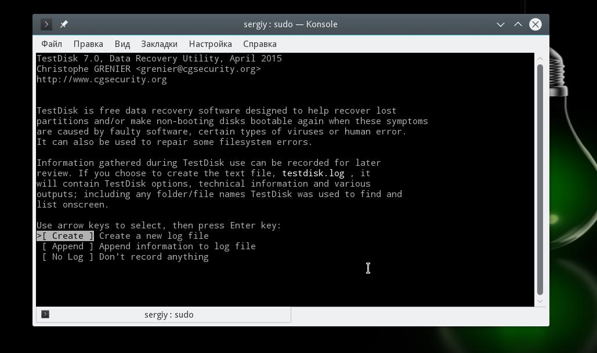](https://losst.pro/wp-content/uploads/2016/09/testdisk4.jpeg)

Дальше выберите диск, с которым будем работать:

[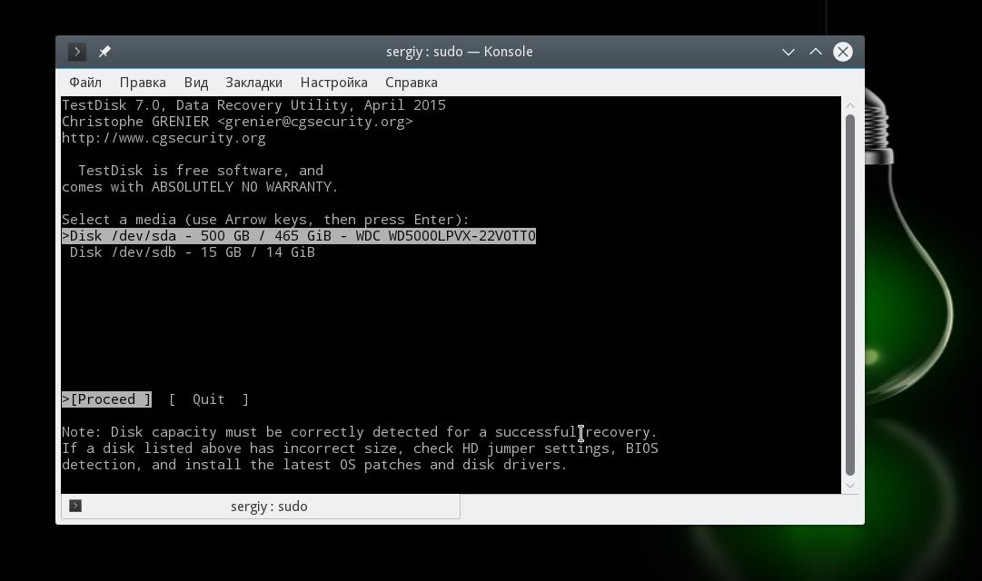](https://losst.pro/wp-content/uploads/2016/09/testdisk3.jpeg)

Выберите таблицу разделов на диске:

[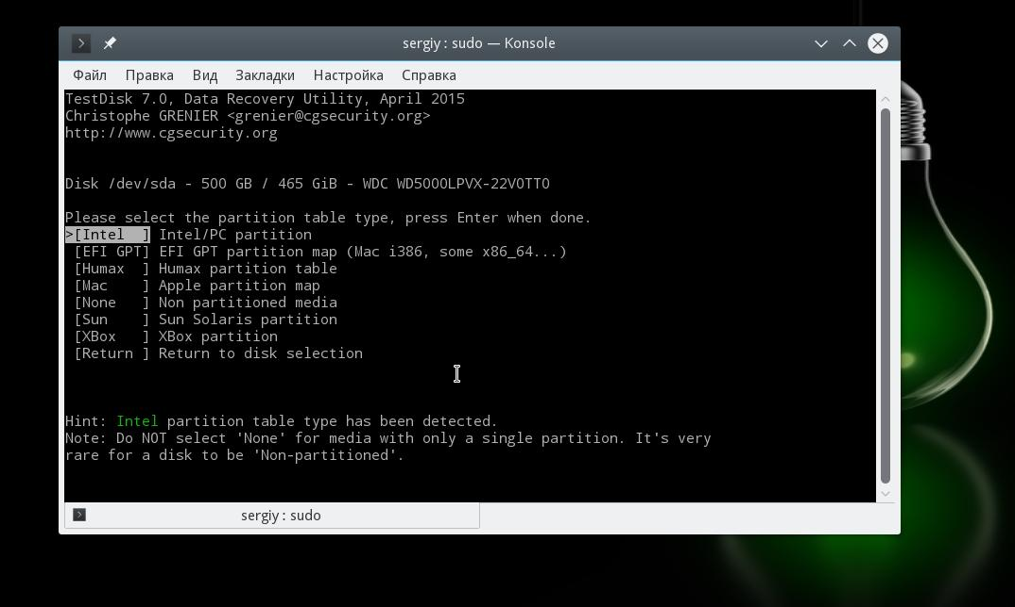](https://losst.pro/wp-content/uploads/2016/09/testdisk5.jpeg)

Для работы с файловой системой выберите пункт **Advanced**:

[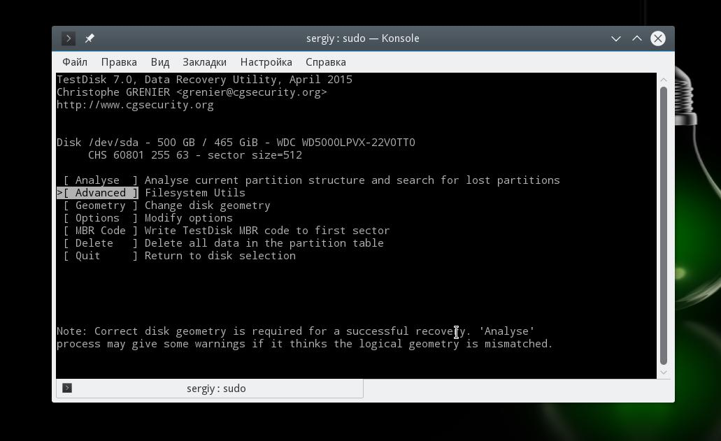](https://losst.pro/wp-content/uploads/2016/09/testdisk1.jpeg)

Далее выберите раздел, затем команду list:

[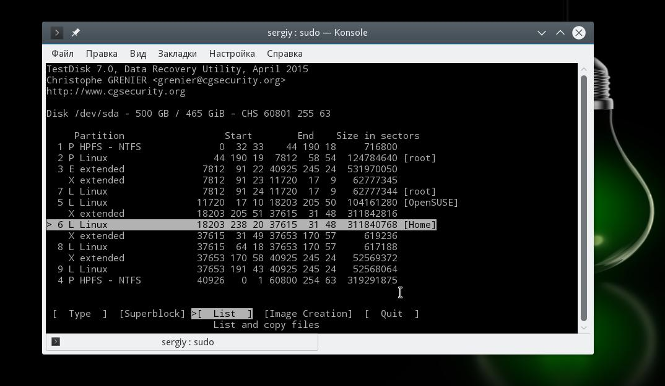](https://losst.pro/wp-content/uploads/2016/09/testdisk.jpeg)

Тут вы увидите все файлы, которые есть на этом разделе. Удаленные, но подлежащие восстановлению файлы будут помечены красным.

[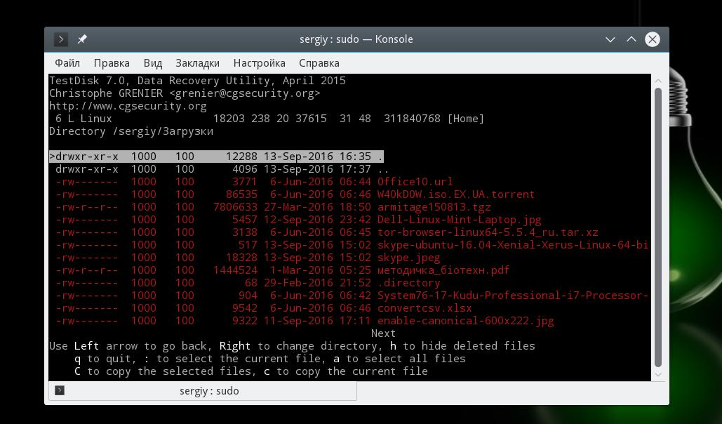](https://losst.pro/wp-content/uploads/2016/09/testdisk2.jpeg)

Работать с этой утилитой удобнее, чем с Photorec, потому что здесь вы можете выбрать только один нужный файл, а не восстанавливать сразу кучу мусора. Чтобы скопировать файл просто выберите его, нажмите c и выберите папку для сохранения. Правда, вы же понимаете, что для восстановления нужно, чтобы файлы были не перезаписаны, где-то чуть перезапишется и все.

**3. PhotoRec**

Наша последняя программа ориентирована в первую очередь на поиск и восстановление удаленных видео, фото, документов и архивов. Можно сказать, что это программа восстановления удаленных файлов linux. Преимущество PhotoRec заключается в том, что она полностью игнорирует файловую систему и смотрит на сырые данные, а это значит, что она все равно будет работать, даже если файловая система повреждена или переформатирована, но только в быстром режиме, там где стираются лишь заголовки.

Во избежание каких-либо проблем, здесь используется доступ только для чтения, этого вполне достаточно для восстановления данных. Но как я говорил раньше, вам нужно остановить все операции записи, как только вы поняли, что нужно восстановить файл. В противном случае нужные данные могут быть перезаписаны чем-то новым и вы уже не сможете их восстановить.

В утилиты есть несколько настроек. Вы можете указать расширения файлов, которые нужно найти, размер, дату изменения и так далее. Установить программу можно так же как и TestDisk - из официальных репозиториев.

Например, в Ubuntu выполните:

 sudo apt install photorec

Что касается использования, то тут похожий на testdisk интерактивный интерфейс. Запустите утилиту командой:

 photorec

Выберите диск, с которым нужно работать:

[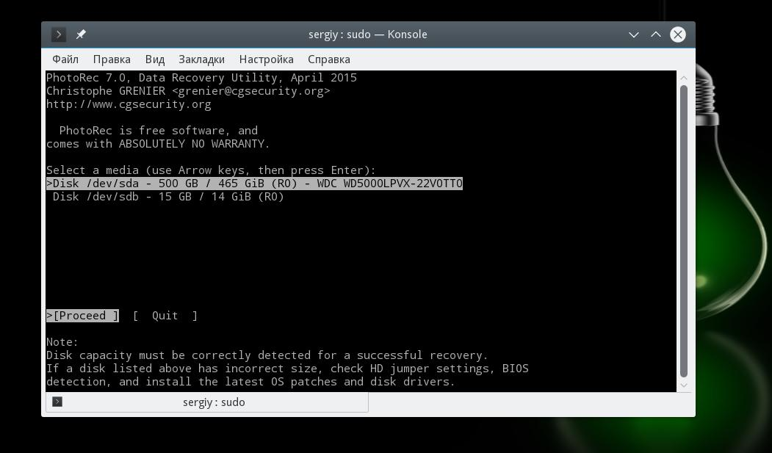](https://losst.pro/wp-content/uploads/2016/09/photorec.jpeg)

Выберите раздел:

[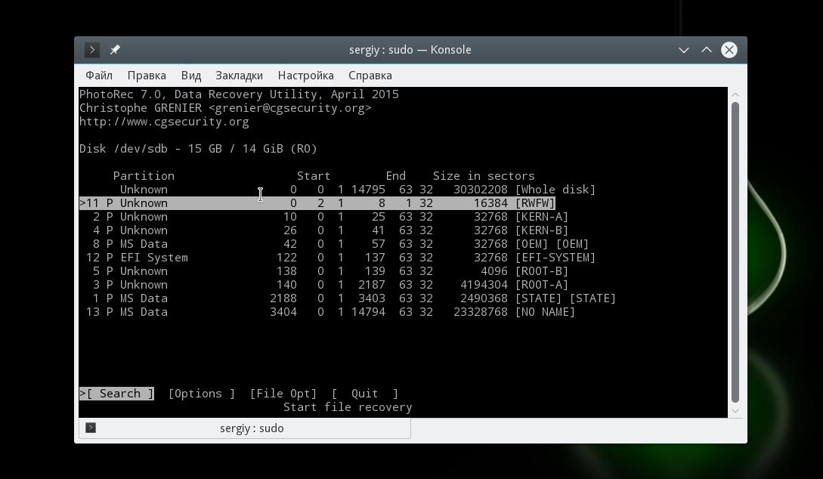](https://losst.pro/wp-content/uploads/2016/09/photorec1.jpeg)

Выберите файловую систему:

[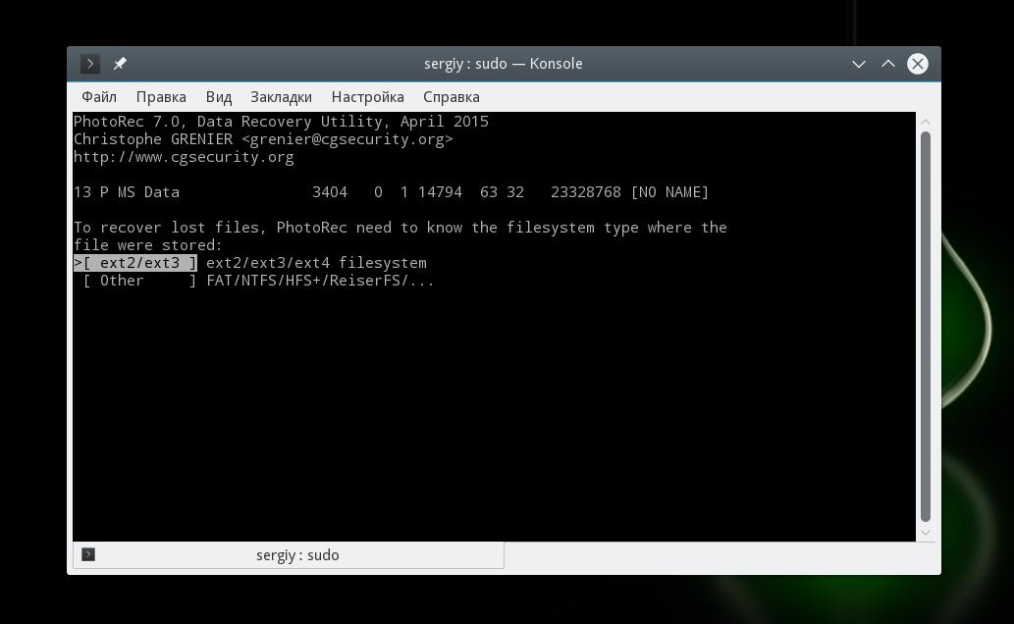](https://losst.pro/wp-content/uploads/2016/09/photorec2.jpeg)

Выберите способ сканирования (неразмеченное пространство/весь раздел) Затем выберите папку для сохранения результата:

[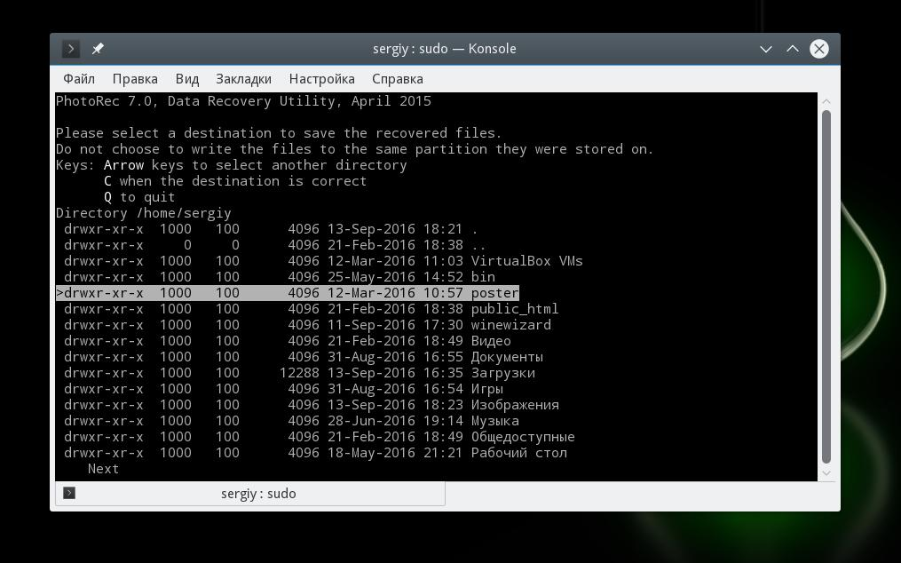](https://losst.pro/wp-content/uploads/2016/09/photorec3.jpeg)

Дождитесь завершения процесса:

[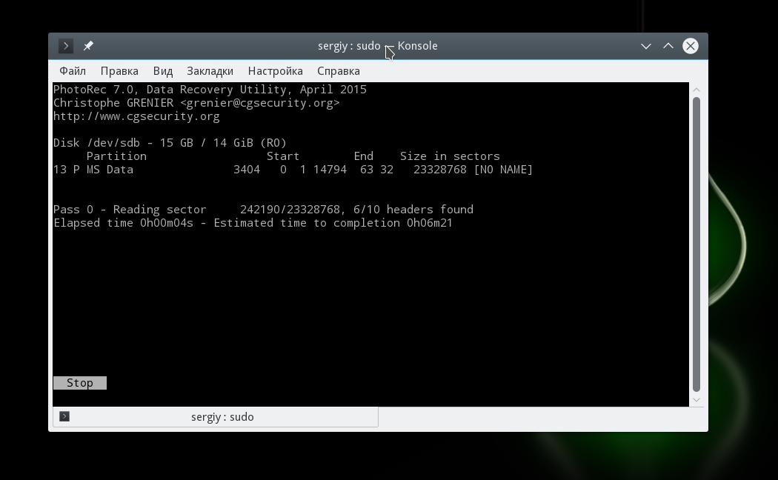](https://losst.pro/wp-content/uploads/2016/09/photorec4.jpeg)

Программа восстановит много файлов, и скорее всего больше чем вам нужно. Причем главная ее проблема в том, что имена файлов не сохраняются и вам придется еще поискать, чтобы найти есть ли там то что нужно.

**Выводы**

Эти три инструмента охватывают широкий спектр задач по восстановлению файлов Linux. Здесь вы сможете выполнить не только восстановление удаленных файлов Linux из ext4, но и исправить жесткий диск или скопировать файлы с поврежденных носителей.